En la siguiente actividad se trata de practicar los diferentes comandos que existen en la Terminal de Linux para la creación de directorios y archivos.

**OBLIGATORIO: incluir capturas de los comandos ejecutados.**Deben ser legibles. Mejor si son recortables. Toda la estructura y los comandos de gestión de ficheros se realizarán con el usuario ya creado. Los comandos se ejecutarán desde /home/usuario.

Dada la siguiente estructura:

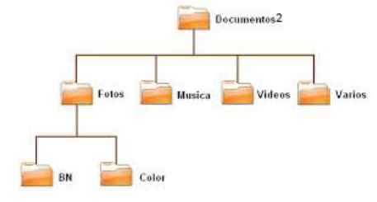

1.Crear la estructura anterior de carpetas en /home/usuario. Utilizando rutas absoluta.

2.Crea otra carpeta llamada Documentos2copia y crea de nuevo toda la estructura, pero esta vez mediante rutas relativas. Directorio actual /home/usuario. El resto de ejercicios se refieren a  Documento2.

3.Crea en la carpeta Color, 5 ficheros: rojo, verde, azul, amarillo, añil. Cada uno con una línea de tu invención.

4.Copia los ficheros de la carpeta Color que comiencen por 'a' en la carpeta Varios.

5.Renombra el fichero rojo y verde de la carpeta Color por rojonew y verdenew.

6.Mueve los ficheros que terminan en 'l' de la carpeta Varios a la carpeta BN. Una orden.

7.Borra el contenido de la carpeta Documentos2Copia con una sola orden.

8.Copia el fichero rojonew de la carpeta Color a la carpeta Fotos pero con el nombre fotorojo, con una orden

9.Copia toda la estructura completa que hay en Documentos2, con una sola orden, en Documentos2Copia.

10.Visualiza en forma de árbol la carpeta Documentos2

11.Crea un fichero oculto llamado “NoVisto”, con una línea de texto, en la carpeta Documentos2Copia.

12.Visualiza el contenido de la carpeta Documentos2Copia en formato completo o extendido, incluyendo los ficheros ocultos y página por página (aunque quizá no fuera necesario).

13.Edita el fichero fotorojo con el editor vi o nano y  borra el contenido que tuviera. Escribe el siguiente texto:   
“Los ordenadores son máquinas especializadas en procesar información de acuerdo con las instrucciones recogidas en un programa. Sin embargo, no siempre la información se produce o se almacena en el lugar donde se procesa. Por lo que surge la necesidad de transportar la información que requiere o produce el proceso, originando la comunicación.”

14.Salva el fichero y sal de editor

15.Edita de nuevo el fichero y reemplaza en todo el texto: “información” por “info”

16.Copia el último párrafo al final del texto original.

17.Salva el fichero, pero esta vez con el nombre fotorojomod en el mismo directorio.

 18.Visualiza las 3 primeras lineas del fichero fotorojomod.

19.Visualiza el fichero fotorojomod, excepto las 3 primeras lineas

20.Borra el fichero fotorojomod, con confirmación de borrado.

21.Visualiza el fichero fotorojo paginado de dos formas distintas.

22.Actualiza los repositorios de [Ubuntu](https://aulavirtual33.educa.madrid.org/ies.islasfilipinas.madrid/mod/url/view.php?id=952) e instala el editor “ne”.

23.Edita el fichero fotorojo. Accede con F1 al menú y observa sus opciones. ¿Cuál de los editores que has probado te gusta más? Justifica tu respuesta.

24.Crea los usuarios: usuario1 y usuario2, con los password coincidiendo con el nombre de usuario.

25.Crea el grupo contables.

26.Añade al usuario usuario1 al grupo contables

27.Cambia el propietario de la carpeta Fotos. Ahora será usuario1.

28.Como usuario1, comprueba que ahora eres propietario de la carpeta e indica que operaciones pueden realizarse (en caso negativo incluye captura del mensaje):  
a) listar el contenido de la carpeta Fotos  
b) listar el contenido del subdirectorio BN  
c) editar el fichero fotorojo de la carpeta Fotos  
d) crear una nueva carpeta en el directorio Fotos  
e) crear una nueva carpeta en el directorio BN  
f) Extrae tus conclusiones sobre que acciones puede realizar el propietario de un directorio con todos los permisos concedidos.

29.Cambia el grupo a contables a todos los ficheros y directorios contenidos en Fotos con una orden

30.Como usuario2 comprueba si puedes editar el fichero fotorojo. Razona lo ocurrido, indicando los permisos que se están aplicando. ¿Qué podrías hacer para que pudiera editar ese fichero sin variar los permisos de otros usuarios? Hazlo.

31.Investiga sobre la utilidad “grep”. Pon un ejemplo de uso sobre la estructura de ficheros de esta práctica.

**Entrega**: Entrega un documento pdf realizado en word o openwrite con pantallazos de las anteriores instrucciones.

**En la siguiente actividad se trata de practicar los diferentes comandos que existen en la Terminal de Linux para la creación de directorios y archivos.**

**OBLIGATORIO: incluir capturas de los comandos ejecutados. Deben ser legibles. Mejor si son recortables. Toda la estructura y los comandos de gestión de ficheros se realizarán con el usuario ya creado. Los comandos se ejecutarán desde /home/usuario.**

**Dada la siguiente estructura:**



**1.** **Crear la estructura anterior de carpetas en /home/usuario. Utilizando rutas absoluta.**

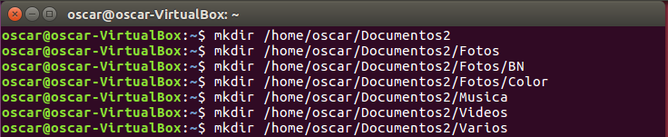

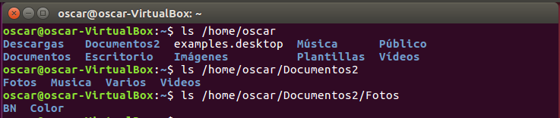

**2.Crea otra carpeta llamada Documentos2copia y crea de nuevo toda la estructura, pero esta vez mediante rutas relativas. Directorio actual /home/usuario. El resto de ejercicios se refieren a  Documento2.**

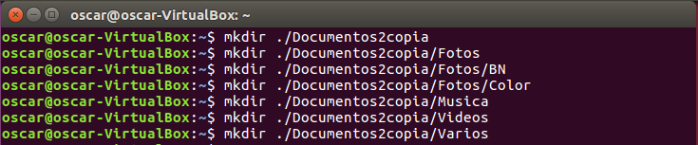

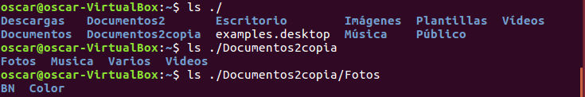

**3.Crea en la carpeta Color, 5 ficheros: rojo, verde, azul, amarillo, añil. Cada uno con una línea de tu invención.**

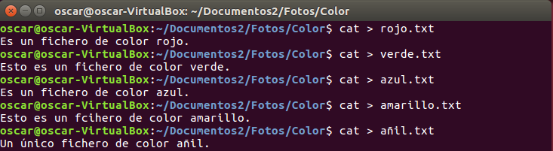

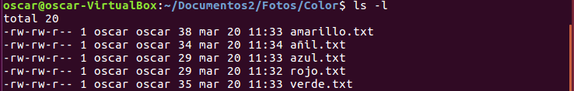

**4.Copia los ficheros de la carpeta Color que comiencen por 'a' en la carpeta Varios.**



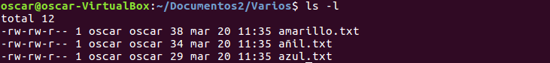

**5.Renombra el fichero rojo y verde de la carpeta Color por rojonew y verdenew.**



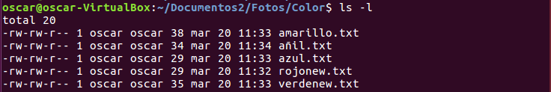

**6.Mueve los ficheros que terminan en 'l' de la carpeta Varios a la carpeta BN. Una orden.**







**7.Borra el contenido de la carpeta Documentos2Copia con una sola orden.**



El directorio Documentos2copia está



Pero el contenido del directorio Documentos2copia está vacío porque se ha eliminado correctamente que era lo que pedía el ejercicio.



**8.Copia el fichero rojonew de la carpeta Color a la carpeta Fotos pero con el nombre fotorojo, con una orden**



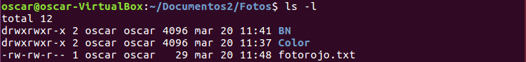

**9.Copia toda la estructura completa que hay en Documentos2, con una sola orden, en Documentos2Copia.**







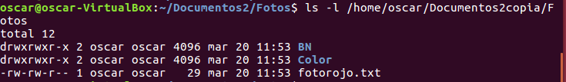

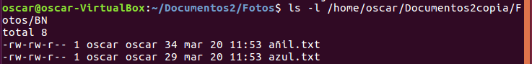

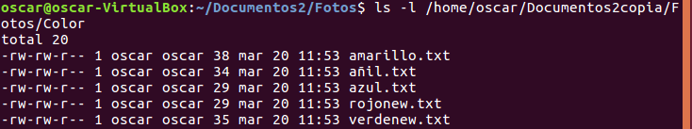







**10.Visualiza en forma de árbol la carpeta Documentos2**

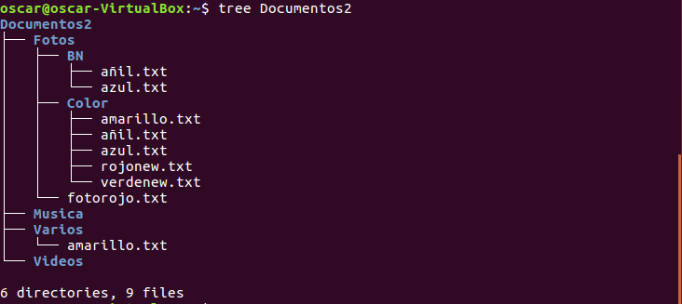

**11.Crea un fichero oculto llamado “NoVisto”, con una línea de texto, en la carpeta Documentos2Copia.**



Aquí no se ve.

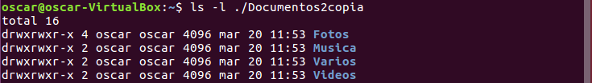

Pero con el parámetro **ls –A** y ya se ve.



**12.Visualiza el contenido de la carpeta Documentos2Copia en formato completo o extendido, incluyendo los ficheros ocultos y página por página (aunque quizá no fuera necesario).**

Formato completo

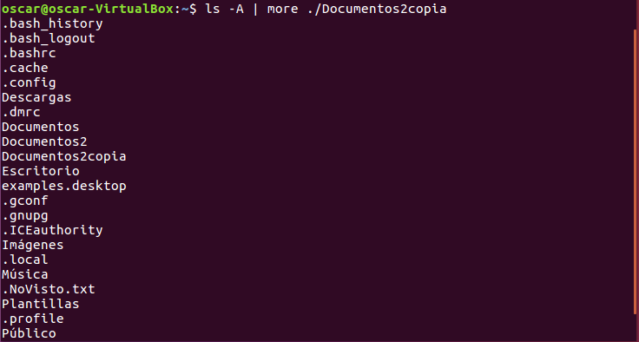



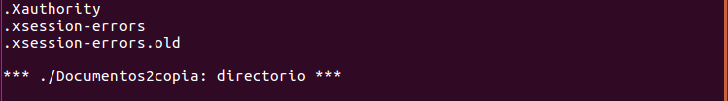

Formato extendido

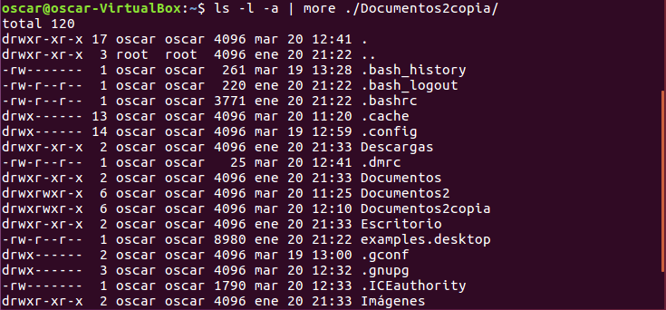

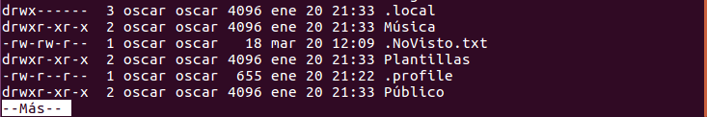

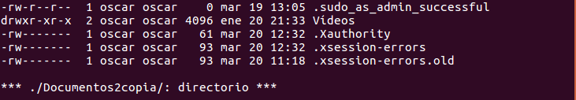

**13.Edita el fichero fotorojo con el editor vi o nano y  borra el contenido que tuviera. Escribe el siguiente texto:   
“Los ordenadores son máquinas especializadas en procesar información de acuerdo con las instrucciones recogidas en un programa. Sin embargo, no siempre la información se produce o se almacena en el lugar donde se procesa. Por lo que surge la necesidad de transportar la información que requiere o produce el proceso, originando la comunicación.”**



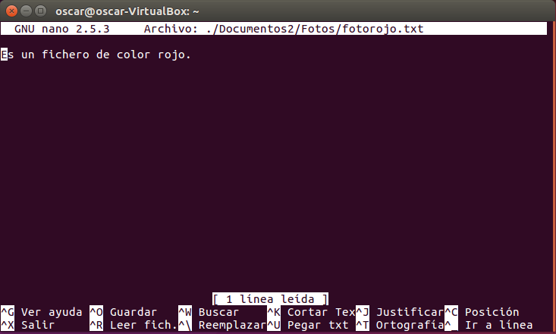

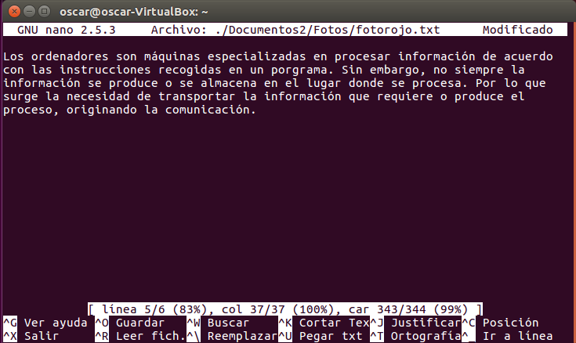

**14.Salva el fichero y sal de editor**

Ctrl + O para guardar y le das a Enter.





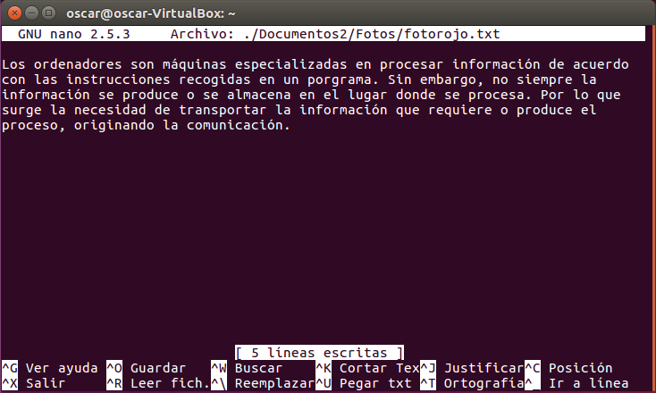

Ctrl + X para salir del fichero.



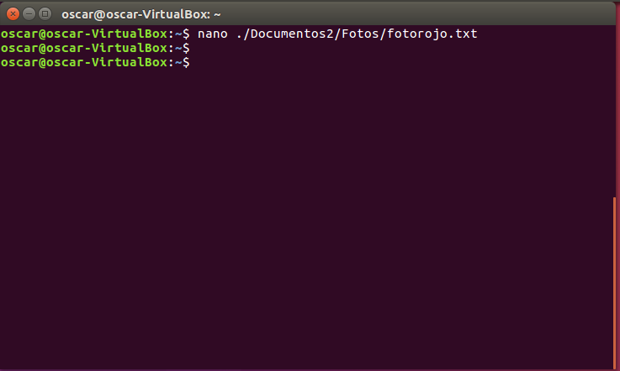

**15.Edita de nuevo el fichero y reemplaza en todo el texto: “información” por “info”**



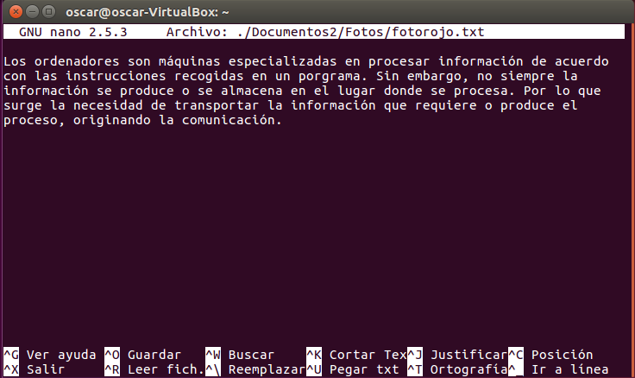

Para reemplazar Alt + R





Le daré a T que es más cómodo.



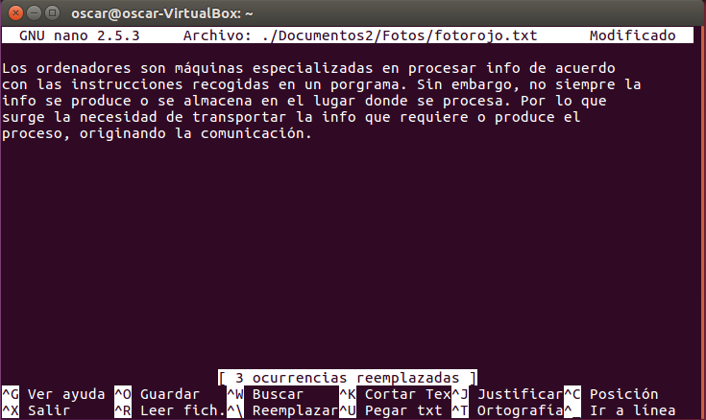

**16.Copia el último párrafo al final del texto original.**

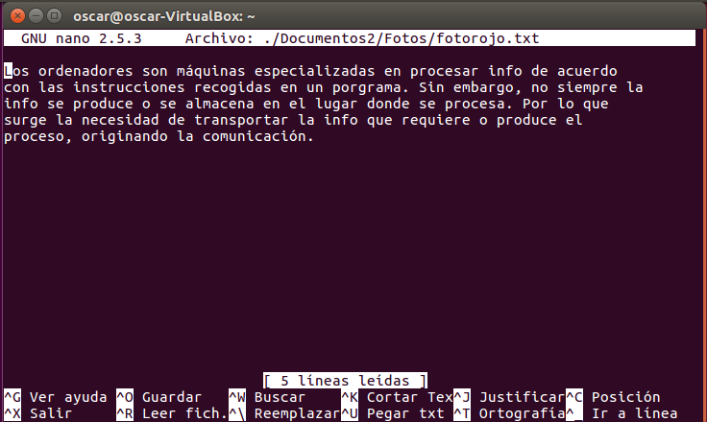

Seleccionamos con Alt + A y utilizamos las teclas de dirección para marcar el texto.

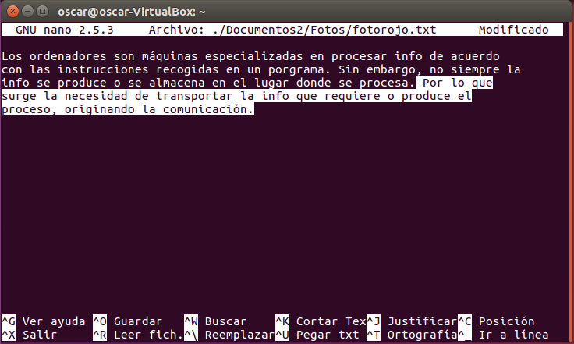

Copiamos con Alt + 6 que al copiar se quita la selección.

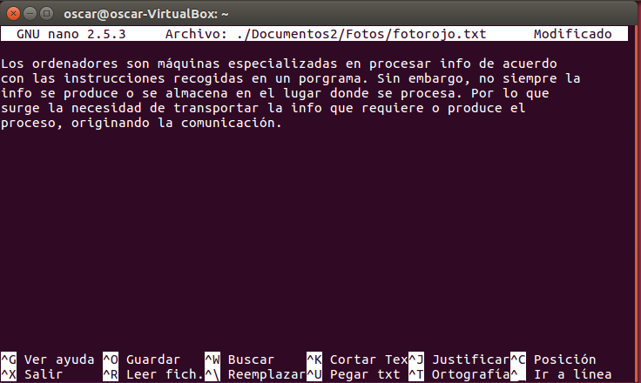

Pegamos con Ctrl + U

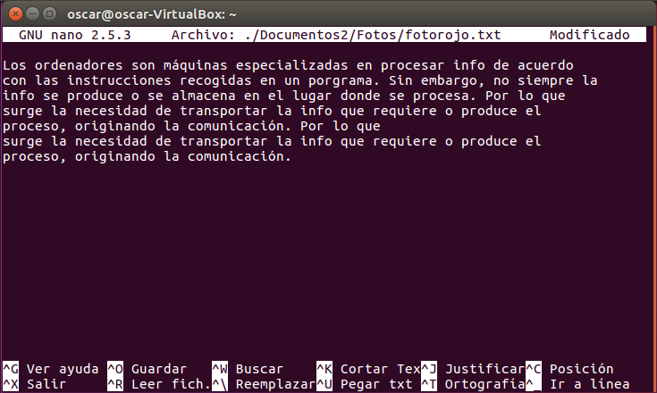

**17.Salva el fichero, pero esta vez con el nombre fotorojomod en el mismo directorio.**

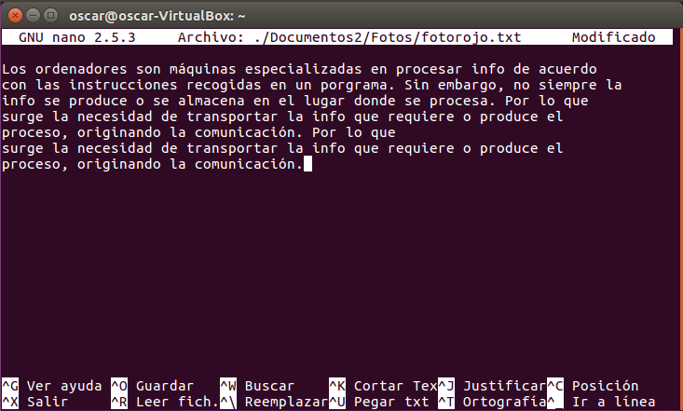

Ctrl + O para guardar y le das a Enter.





Le das a la S (Si).



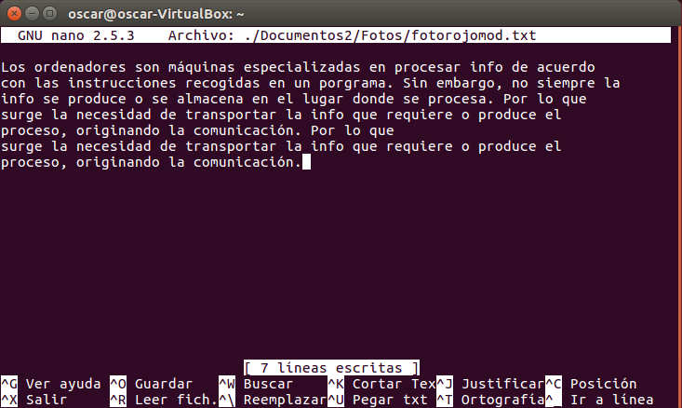

**18.Visualiza las 3 primeras lineas del fichero fotorojomod.**

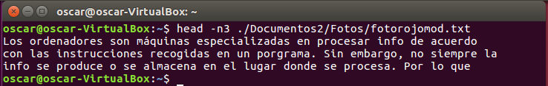

**19.Visualiza el fichero fotorojomod, excepto las 3 primeras lineas**

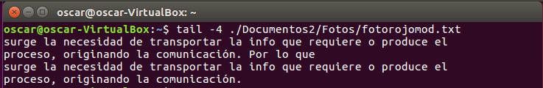

**20.Borra el fichero fotorojomod, con confirmación de borrado.**

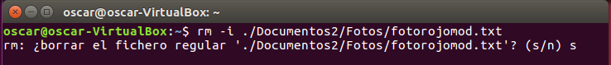



**21.Visualiza el fichero fotorojo paginado de dos formas distintas.**

1ª Forma

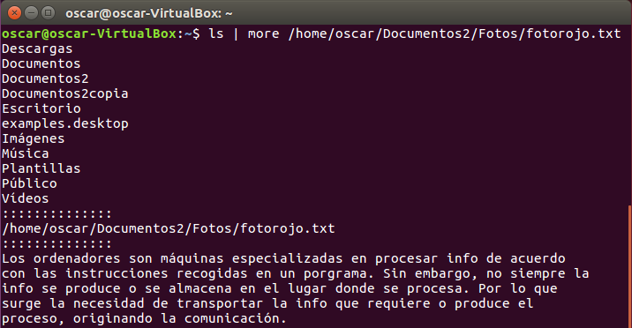

2ª Forma

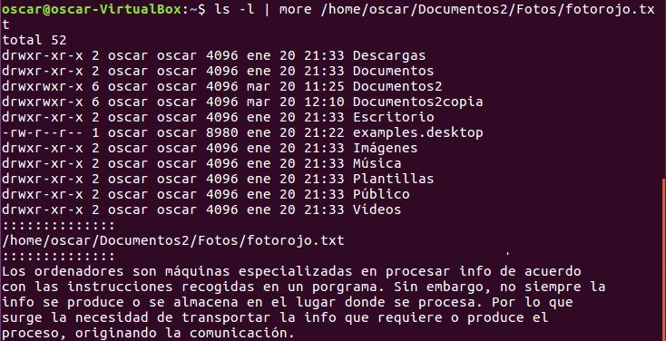

**22.Actualiza los repositorios de**[**Ubuntu**](https://aulavirtual33.educa.madrid.org/ies.islasfilipinas.madrid/mod/url/view.php?id=952)**e instala el editor “ne”.**

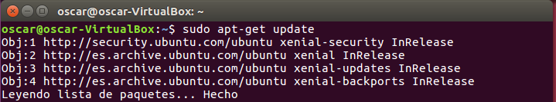

Instalación del editor “ne”.

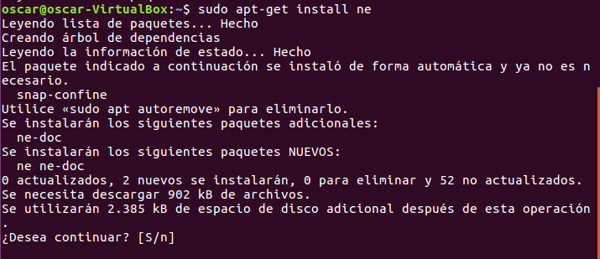

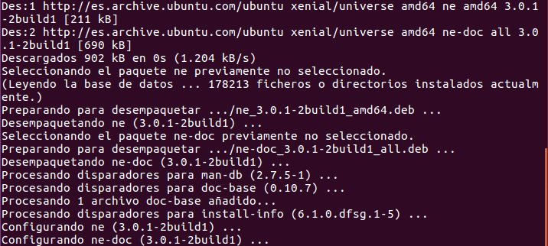

**23.Edita el fichero fotorojo. Accede con F1 al menú y observa sus opciones. ¿Cuál de los editores que has probado te gusta más? Justifica tu respuesta.**



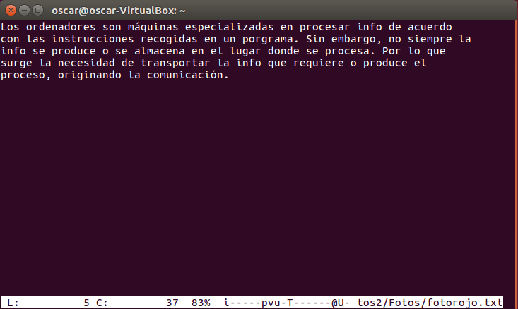

Para guardar los cambios que hemos hecho Ctrl + S

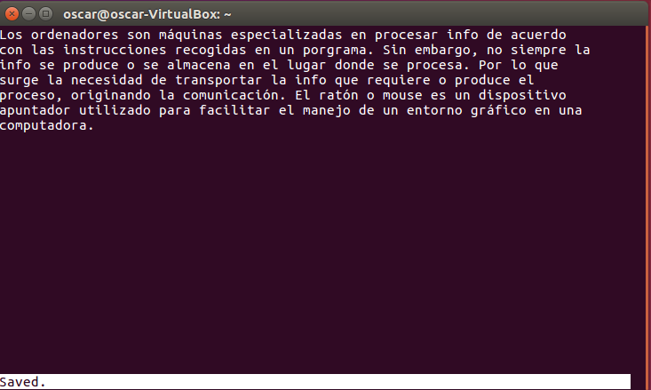

Para salir Ctrl + Z

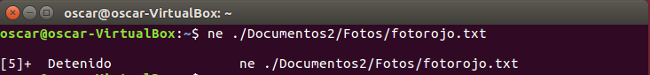

**NOTA:** Cuando le daba al F1 se me habría el Internet Explorer pero no me salían las opciones ni el menú, además al pulsar F1 se me cerraba la terminal y he estado buscando información pero no he encontrado casi. Nada más que en una página como era pero no tenía nada que ver con lo que tengo. No sé si es que lo he instalado mal. Entonces prefiero nano porque le entiendo y se cómo va ya que lo utilicé en el grado medio, porque este no lo entiendo.

**24.Crea los usuarios: usuario1 y usuario2, con los password coincidiendo con el nombre de usuario.**

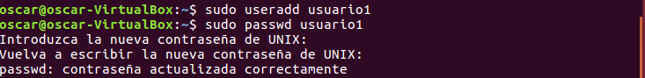

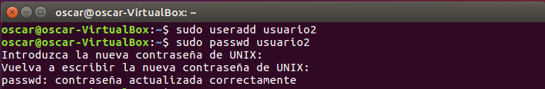

Para revisar que se han creado nos metemos en el fichero dónde están todos los usuarios de GNU Ubuntu Linux para ver que se han creado correctamente.

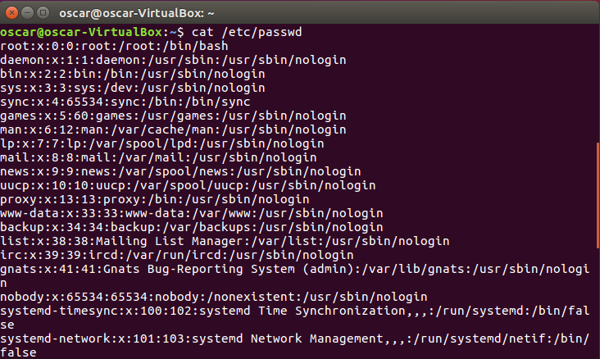

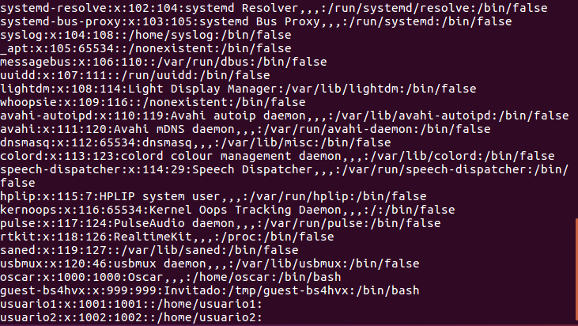

**25.Crea el grupo contables.**

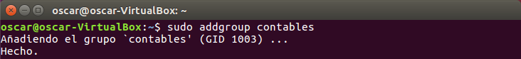

Para revisar que se ha creado nos metemos en el fichero dónde están todos los grupos de GNU Ubuntu Linux para ver que se ha creado correctamente.

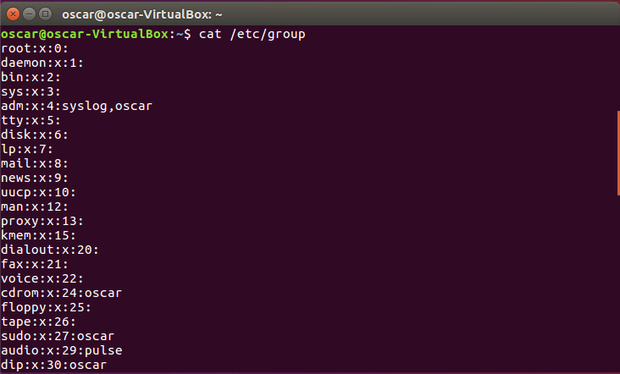

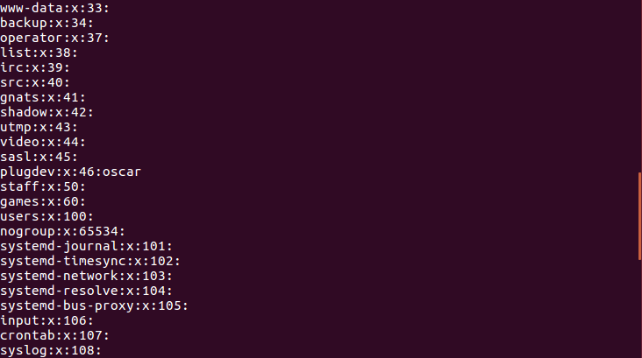

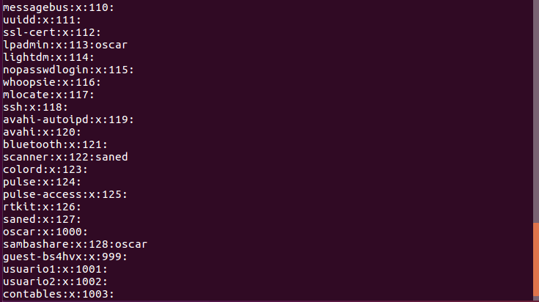

**26.Añade al usuario usuario1 al grupo contables**

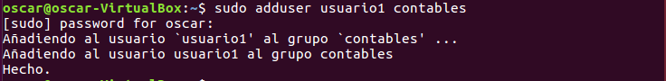

Para revisar que se ha creado nos metemos en el fichero dónde están todos los grupos de GNU Ubuntu Linux para ver que se ha creado correctamente.

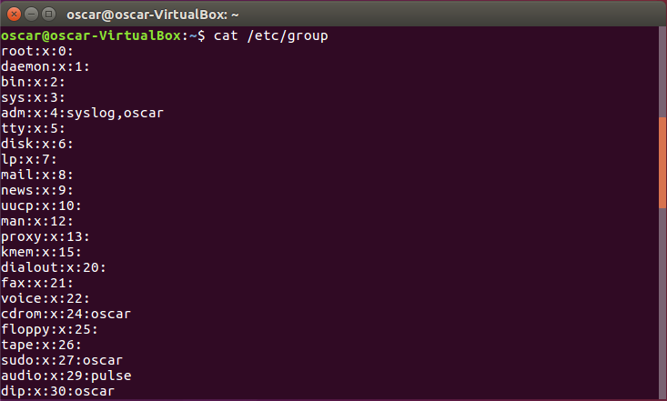

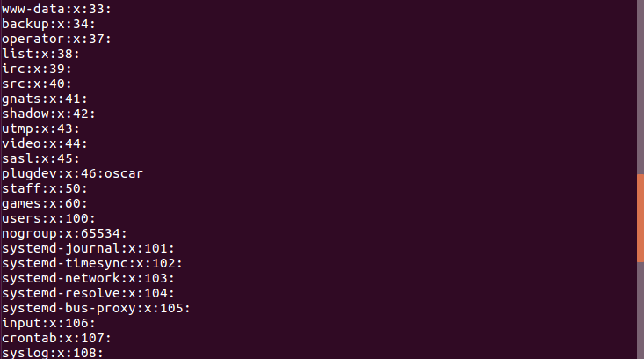

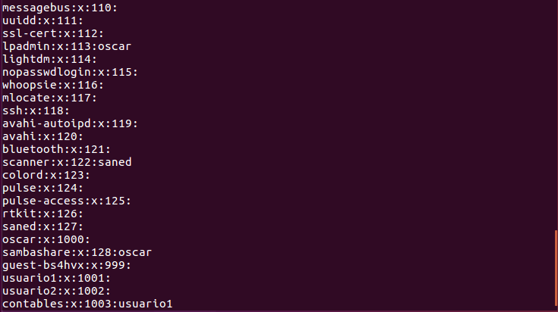

**27.Cambia el propietario de la carpeta Fotos. Ahora será usuario1.**

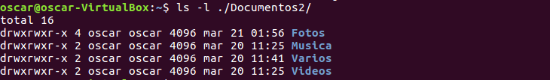



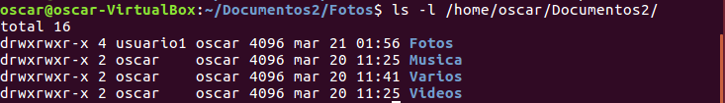

**28.Como usuario1, comprueba que ahora eres propietario de la carpeta e indica que operaciones pueden realizarse (en caso negativo incluye captura del mensaje):**



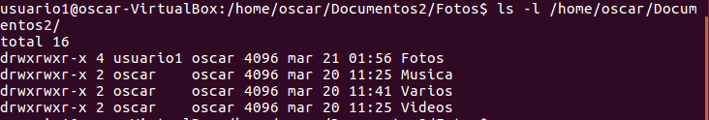  
a) listar el contenido de la carpeta Fotos

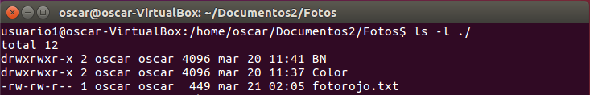  
b) listar el contenido del subdirectorio BN

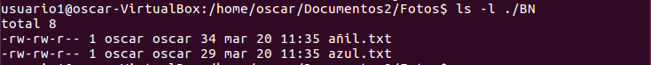  
c) editar el fichero fotorojo de la carpeta Fotos



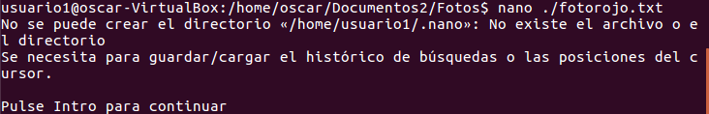

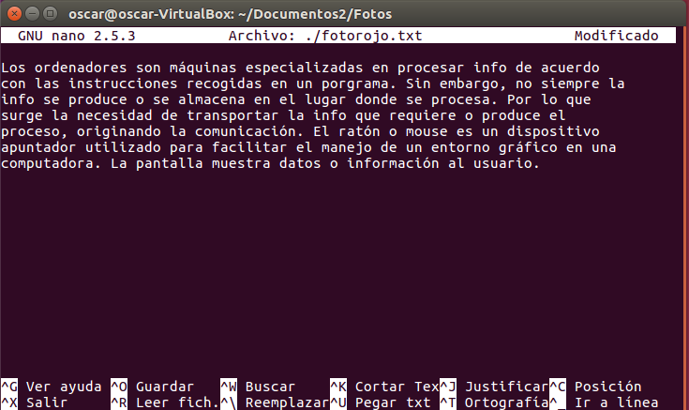

Guardamos utilizando Ctrl + O.



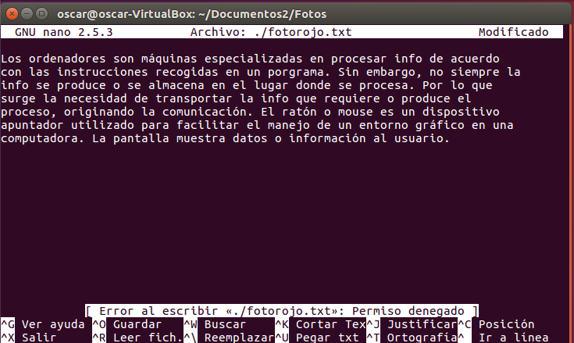

Como no puedo guardar le doy a N ya que al no tener permisos de escritura no lo puedo modificar por tanto no lo puedo guardar y sé queda como estaba antes.



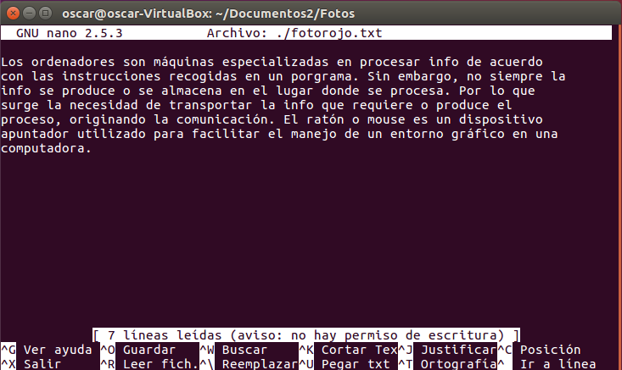  
d) crear una nueva carpeta en el directorio Fotos

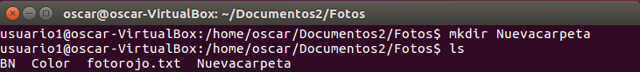

e) crear una nueva carpeta en el directorio BN

  
f) Extrae tus conclusiones sobre que acciones puede realizar el propietario de un directorio con todos los permisos concedidos.

Con el usuario1 si puedo listar porque aunque no sea propietario de la carpeta BN aun así tengo permisos de ejecución y puedo listar en la carpeta Fotos porque soy propietario. También puedo hacer carpetas en la carpeta Fotos porque soy el propietario y tengo permisos de ejecución. Pero no puedo modificar el fichero porque aunque sea propietario de la carpeta Fotos no tengo permisos en los subdirectorios ni ficheros porque no están puestos y eso hace que no tenga permisos de escritura y por tanto se me deniega la modificación al fichero y por eso cuando creo una carpeta nueva en el directorio BN me lo deniega también ya que no tengo permisos de ejecución.

**29.Cambia el grupo a contables a todos los ficheros y directorios contenidos en Fotos con una orden**

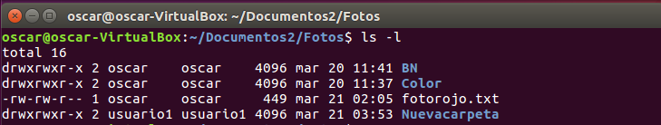

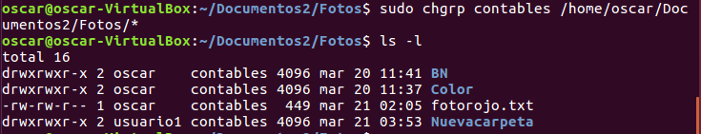

**30.Como usuario2 comprueba si puedes editar el fichero fotorojo. Razona lo ocurrido, indicando los permisos que se están aplicando. ¿Qué podrías hacer para que pudiera editar ese fichero sin variar los permisos de otros usuarios? Hazlo.**

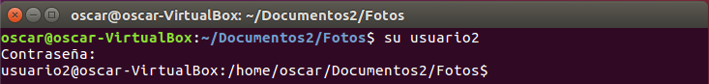

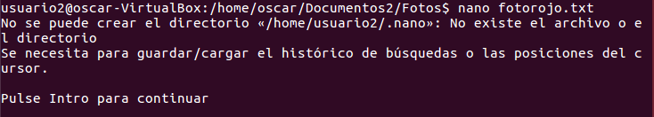

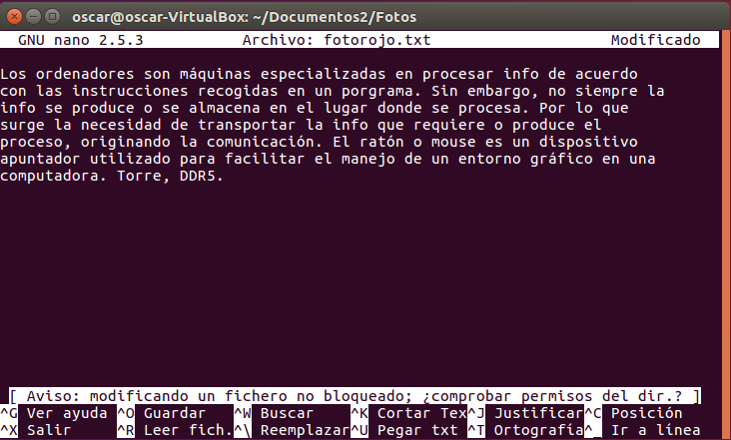

Para guardar usamos Ctrl + O



Pero no me deja guardar porque me deniega ya que no tengo permisos. Así que estoy obligado a salir sin guardar y por tanto el fichero se queda igual.

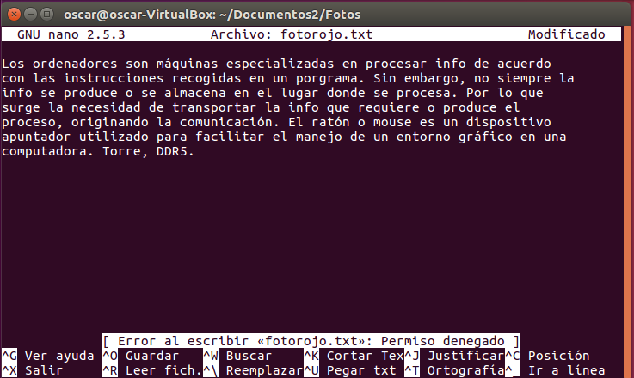



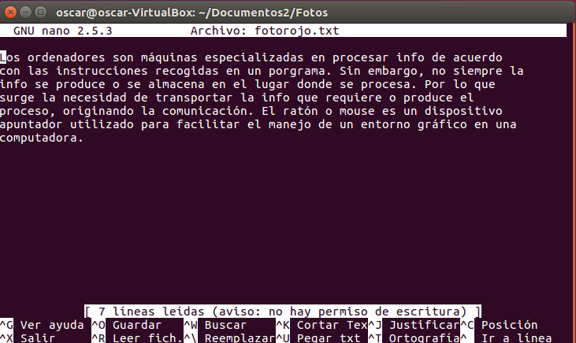

El primer guion indica que es un fichero, los tres grupos siguientes son los permisos del propietario que tiene solo lectura y escritura pero no tiene ejecución, el segundo grupo son los permisos para el grupo o los grupos que tiene el propietario que justo en este fichero tiene el mismo que el propietario y el tercer grupo es para los usuarios que están fuera del grupo del propietario que solo tiene lectura pero no tiene ni escritura ni ejecución por eso no me deja escribir.

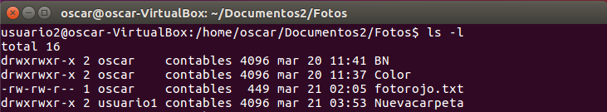



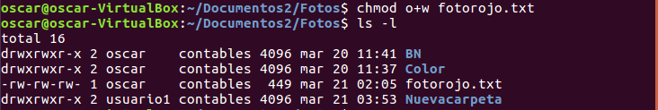

**31.Investiga sobre la utilidad “grep”. Pon un ejemplo de uso sobre la estructura de ficheros de esta práctica.**

El comando grep sirve para filtrar resultados.



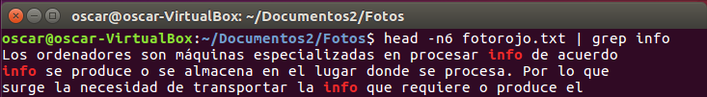

**NOTA:** Aunque la máquina solo tenga mi nombre aun así la he hecho también con Lucas. Es que está es la que utilice para hacer la práctica de los tres sistemas operativos y esa la hice solo y como hemos hecho la mitad cada uno en su casa pues por no instalarme otra máquina virtual utilice esta, pero como te explico esta la hacemos juntos.